Lies oder höre die Geschichte, bevor du mit den Aufgaben loslegst. Viel Spaß!
Das verzauberte Halloween-Labyrinth

Es war einmal ein Junge namens Amin, der in einem kleinen Städtchen lebte. Halloween stand vor der Tür, und Amin freute sich auf die Nacht voller Spaß und Süßigkeiten.

Am Abend vor Halloween erzählte seine Großmutter ihm von einem geheimen Labyrinth im Zauberwald. „Nur wer mutig ist, kann das Labyrinth betreten und die magischen Kürbisse finden“, sagte sie geheimnisvoll.

Am Halloween-Abend beschlossen Amin und seine beste Freundin Leila, das Labyrinth zu suchen. Sie zogen ihre Kostüme an: Amin als kleiner Zauberer und Leila als funkelnde Fee. Mit Taschenlampen bewaffnet gingen sie zum Wald.

Der Mond schien hell, als sie den Eingang zum Labyrinth fanden, bewacht von einem freundlichen Geist namens Hiro. „Willkommen, Amin und Leila. Seid ihr bereit für das Abenteuer?“ fragte Hiro.

Sie nickten und traten ein. Das Labyrinth war voller glühender Kürbisse, die in alle Richtungen leuchteten. Plötzlich hörten sie ein leises Kichern. Ein kleiner Kobold namens Mei führte sie durch die verworrenen Pfade.

Unterwegs begegneten sie sprechenden Bäumen und tanzenden Schatten. Leila fand einen besonders leuchtenden Kürbis. „Dieser ist magisch!“, rief sie. Als sie den Kürbis berührte, erschien ein Regenbogen aus Licht, der den Weg zurück zeigte.

Hiro gratulierte ihnen: „Ihr habt das Labyrinth gemeistert. Die magischen Kürbisse bringen Freude und Glück in eure Heimat.“

Amin und Leila kehrten glücklich zurück. In der nächsten Halloween-Nacht erzählten sie allen von ihrem Abenteuer und teilten die leuchtenden Kürbisse, die das Städtchen in ein funkelndes Licht tauchten.

Von da an war jedes Halloween noch besonderer, denn die Kinder wussten, dass Magie und Freundschaft die schönsten Geschenke sind.
 | Audio Content  To listen to audio content just scan the QR code and listen to it on the digital worksheet.  https://to-teach.ai/worksheet/x3GwYInlAtrbo2lxqAFh

Wahr oder falsch?

Amin lebte in einer großen Stadt.
Wahr Falsch

Das Labyrinth befand sich im Zauberwald.
Wahr Falsch

Amin verkleidete sich als kleiner Zauberer.
Wahr Falsch

Leila fand einen besonders leuchtenden Kürbis.
Wahr Falsch

Hiro war ein unfreundlicher Geist.
Wahr Falsch

Mei war ein Kobold, der sie durch das Labyrinth führte.
Wahr Falsch

Die sprechenden Bäume halfen Amin und Leila, den Weg zu finden.
Wahr Falsch

Die leuchtenden Kürbisse brachten Pech in die Heimat.
Wahr Falsch

Findest du alle Wörter im Suchsel?
T | O | L | T | M | H | A | D | X | A | A | J
D | D | H | W | O | C | B | F | R | C | M | B
N | P | P | T | O | U | E | I | C | L | M | E
L | A | B | Y | R | I | N | T | H | N | T | I
E | B | O | G | M | C | T | D | R | O | R | W
M | S | S | S | O | Y | E | F | T | U | N | S
N | A | C | H | T | R | U | M | T | W | N | K
V | R | H | G | I | A | E | K | Z | K | K | C
O | W | A | L | D | O | R | A | L | P | V | K
C | B | T | I | L | M | E | R | M | F | M | V
X | I | T | Q | O | O | V | K | A | M | U | R
Y | R | E | G | E | N | B | O | G | E | N | Q
G | K | N | M | J | D | F | P | I | T | I | B
E | O | G | O | Z | C | B | G | E | I | S | T

ABENTEUER
GEIST
LABYRINTH
MAGIE
MOND
NACHT
REGENBOGEN
SCHATTEN
WALD

Schreibe deine drei Lieblingswörter aus dem Suchsel mit Begleiter auf.

___________________________________________________________________

___________________________________________________________________

___________________________________________________________________

___________________________________________________________________

Welches Bild passt zu welchem Wort?
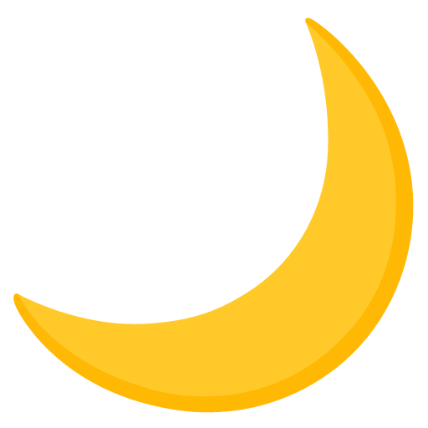 |  | die Magie
 |  | der Wald
 |  | die Nacht
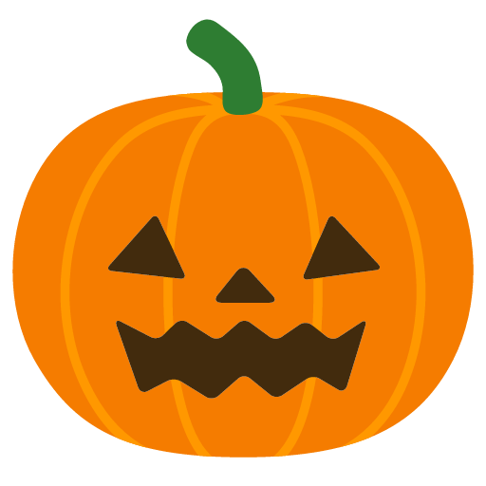 |  | der Geist
 |  | der Kürbis
 |  | der Regenbogen
 |  | der Mond

Wähle das richtige Wort aus.

Welches Wort ist richtig geschrieben? Wähle aus.
Labyrinht Labyrnith Labyrinth

Welches Wort ist richtig geschrieben? Wähle aus.
Zauberwald Zaubewald Zauberwlad

Welches Wort ist richtig geschrieben? Wähle aus.
Kostümne Kostüme Kostüem

Welches Wort ist richtig geschrieben? Wähle aus.
Taschenlmampen Taschenlampen Taschenlampen

Welches Wort ist richtig geschrieben? Wähle aus.
freundlcihen freundlichen freundlichen

Welches Wort ist richtig geschrieben? Wähle aus.
Geits Geist Gseit

Welches Wort ist richtig geschrieben? Wähle aus.
Abenchteur Abenteuer Abenteure

Welches Wort ist richtig geschrieben? Wähle aus.
Kobldo Kobold Koboldd

